LD-IC-01_V1.3的三防漆遮挡示意图
黑框表示直插元件，喷漆后再进行焊接：①程序下载座1.25-6A，②触摸按键S1\S2，③电池插座PH-2AW；
红框表示喷漆时要遮挡的区域：④FPC-0.5-16P抽屉接口处，⑤FPC-0.5-8P翻盖接口处，⑥蜂鸣器口，⑦WIFI模块天线接口处，⑧TypeC座接口处。
要求：1）漆面喷涂均匀，连续，不得有缺漏或断裂；
- 漆面不得有大面积气泡、褶皱、漆面脱落现象；
- 注意：直插元件焊盘孔顶层底层和元件接口处都要遮挡，避免出现三防漆渗入现象；
①
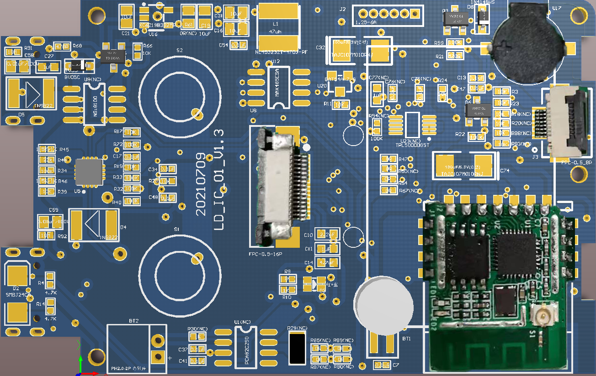
⑥
⑦
⑤
④

③
②
②
图1. 顶层示意图
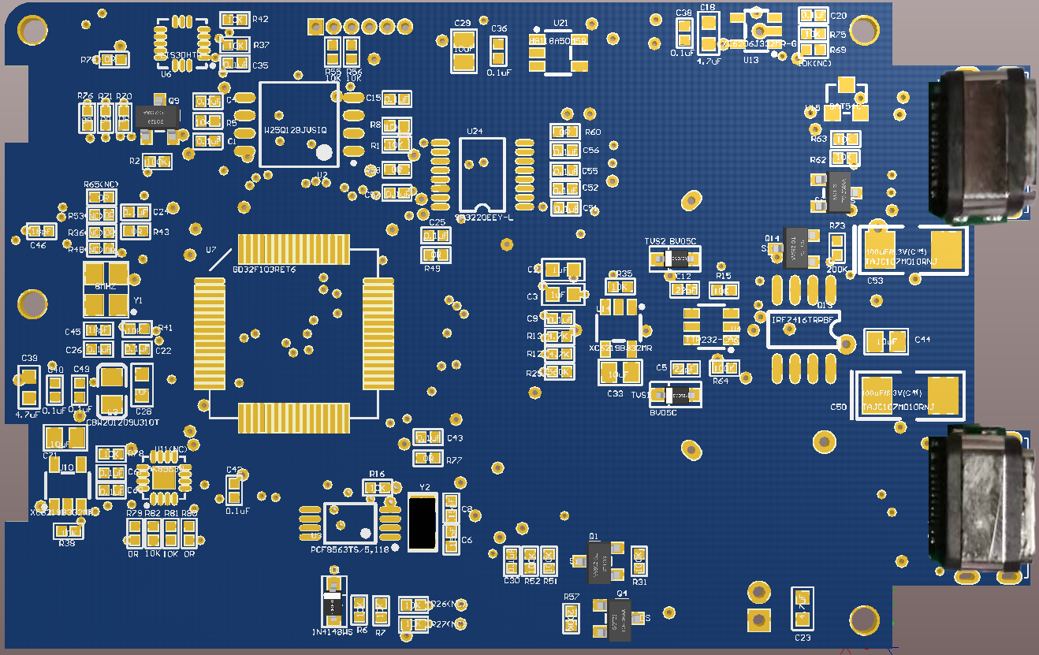
①
②
②
③
⑧
⑧
图2. 底层示意图
美纹纸示例
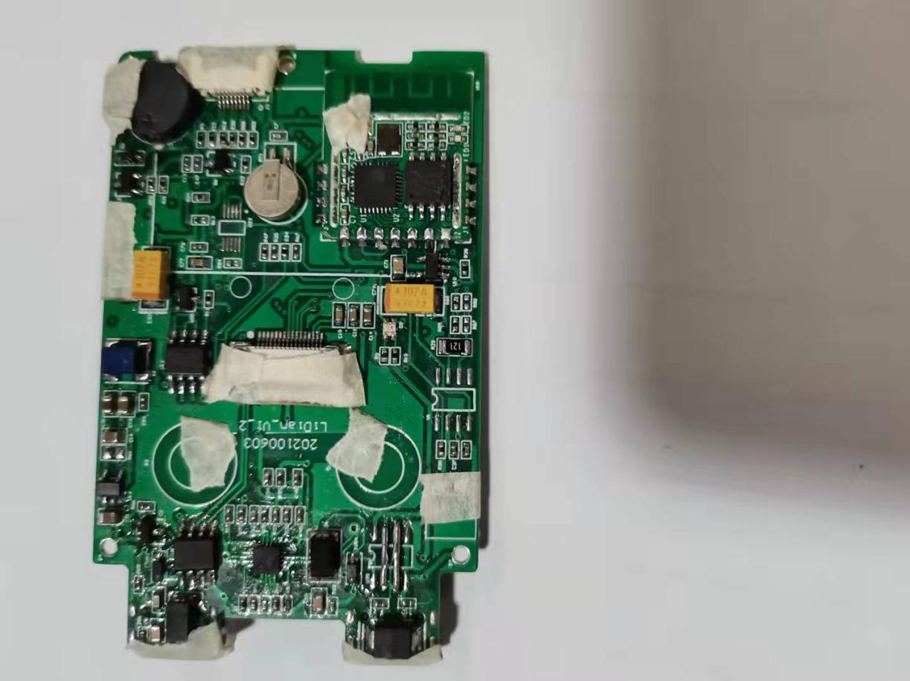
⑦
⑤
⑥
①
③
②
⑧
②
⑧
④
图3. 顶层示意图
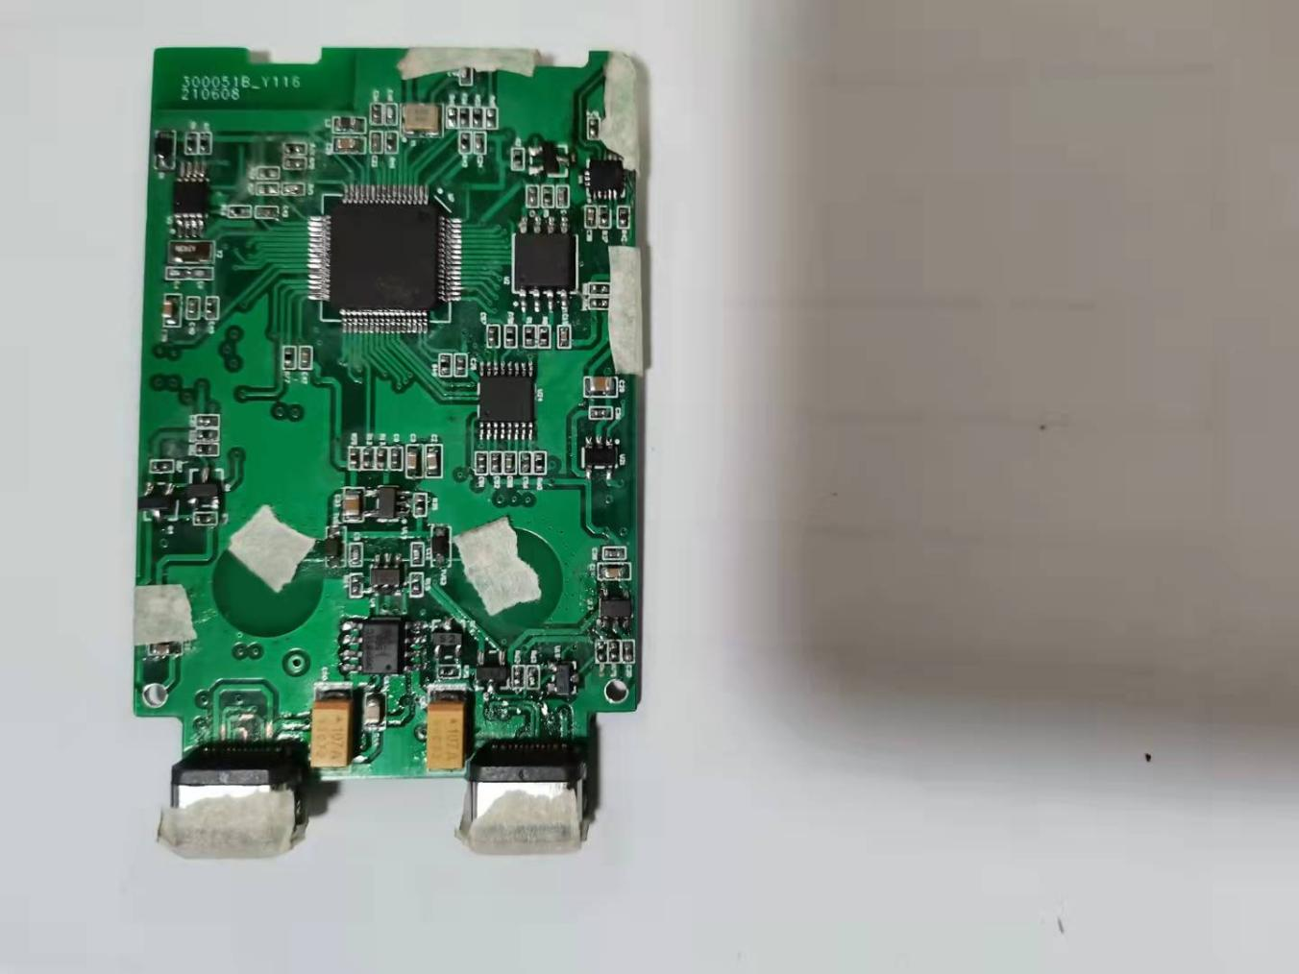
①
②
⑧
⑧
③
②
图4. 底层示意图
①

